

**Рябичевский отдел**

**МБУК ВР «МЦБ» им М.В. Наумова**

**Библиотечный урок**

**Структура книги**

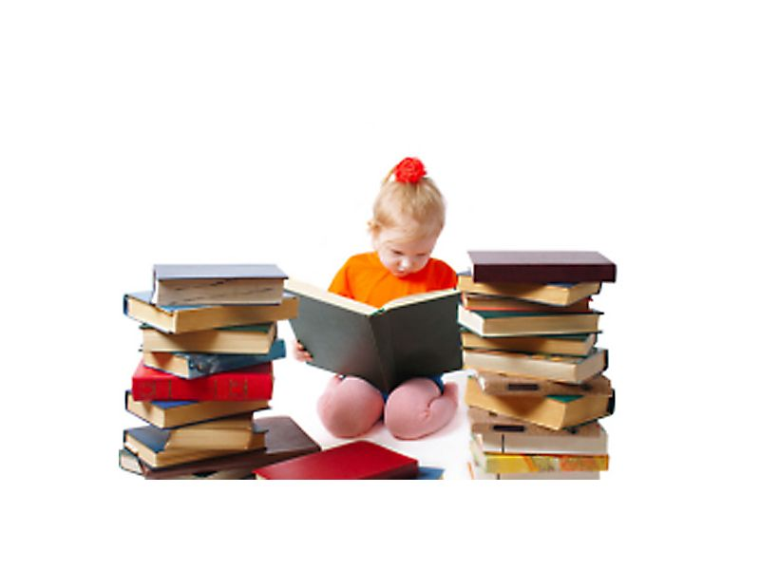

Составила:

библиотекарь II-й категории

Русская Э.Н.

**Рябичев,**

**июня 2018год**

**Цель:**познакомить детей с книгой и ее структурой. Библиотечный урок подготовлен для детей младших классов.

**Здравствуйте дети!!!**

Наше занятие посвящено самой большой ценности, которая есть в библиотеке – КНИГЕ.

Мы с вами отправимся в необычное путешествие, которое поможет познакомиться со структурой книги, её основными элементами.

На первый взгляд, все книги похожи: у них есть обложка, листы, корешок... А как вы думаете, чем тогда они отличаются друг от друга?

– *У них разные авторы, названия...*

– *Есть книжки с рисунками, а есть – без...*

– *А еще книги отличаются своим внешним видом!*

Вы совершенно правы!

Недаром русская пословица гласит: «Встречают по одежке...». Только у книги вместо одежки – **ОБЛОЖКА**. Именно с нее начинается первое знакомство с книгой.

Итак, обложка – это покрытие книги, которое скрепляет листы и защищает их от повреждения. У тоненьких книг обложку обычно делают из той же бумаги, что и странички, только немного плотнее. У толстых книг, как правило, обложки очень плотные, не гнутся, а иногда сверху обклеены прочной бумагой или тканью. Такие обложки называют **ПЕРЕПЛЁТОМ***.* Переплёт всегда твердый, крепкий, а обложка – мягкая. На них вы можете найти фамилию автора, название книги, иногда – издательство и год издания.

[Знаете ли вы, что...](http://infourok.ru/go.html?href=javascript%3Avoid%28null%29%3B)

 В современных книгах часто используют **СУПЕРОБЛОЖК**У*–*съемную обложку из плотной бумаги. Она защищает переплёт от загрязнения и выступает как элемент книжного оформления. На ней могут быть указаны фамилия автора, заглавие, название издательства и т.д.

Самое время обратиться к «анатомии» книги: мы узнаем, из каких элементов она состоит.

АНАТОМИЯ КНИГИ

Каждому известно, что книжка состоит из СТРАНИЦ, но не все, наверное, обращали внимание на то, что эти страницы объединяются в тетради, которые образуют КНИЖНЫЙ БЛОК.

А как получается, что листочки не выпадают из книги?

Тетради книжного блока скреплены между собой в КОРЕШКЕ, на котором, как правило, написано, как называется книга и кто её автор.

В некоторых изданиях к корешку блока крепится ленточка –**ЛЯССЕ,** исполняющая роль закладки.

А теперь давайте откроем книгу.

Первое, что мы видим, – **ФОРЗАЦ**– двойной листок довольно плотной бумаги, соединяющий переплет с книжными страницами. Такой же форзац есть и в конце книги. Форзацы используют также для украшения: их делают из белой или цветной бумаги, помещают на них различные изображения: рисунки, фотографии, карты, таблицы, правила, формулы и т. д.

 Перевернем форзац: перед нами первый лист книги – титульный. **ТИТУЛЬНЫЙ ЛИСТ***-* это первая страница книги, на которой напечатаны её название, фамилия автора, издательство и год издания, то есть самые главные сведения.

Значит, из титульного листа можно узнать все-все о книге?Именно так. Например, из ПОДЗАГОЛОВОЧНЫХ ДАННЫХможно узнать жанр произведения, фамилии художника, переводчика и многое другое.

Внизу титульного листа располагаются ВЫХОДНЫЕ ДАННЫЕ: название города, в котором издана книга, год её издания, издательство.

 А можно ли узнать, о чем говорится в книге, не читая ее?Конечно. Для этого необходимо познакомиться со справочным аппаратом книги. Это аннотация, предисловие, оглавление и др.

Знакомство со справочным аппаратом помогает выбрать книгу в библиотеке или в книжном магазине, лучше понять её содержание, быстро найти нужную информацию.

**АННОТАЦИЯ**кратко раскрывает содержание книги, её читательское назначение, иногда содержит сведения об авторе. Помещается она обычно на обратной стороне титульного листа или в конце книги, перед задним форзацем. Аннотация напечатана, как правило, мелким шрифтом.

 Более подробные сведения о книге можно узнать из**ПРЕДИСЛОВИЯ** *–* вступительной статьи перед авторским текстом.

  Иногда в конце книги помещают **ПОСЛЕСЛОВИЕ** - это статья, расположенная после основного текста. Она содержит краткие итоги, выводы, дополнительные пояснения к книге.

Не забудьте заглянуть и на последние странички книги. Там, как правило, помещается **ОГЛАВЛЕНИЕ**. Еще его иногда называют **СОДЕРЖАНИЕМ***.* А для чего оно?Из него вы узнаете, какие сказки, рассказы, стихотворения или статьи содержатся в книге и на какой странице они находятся.

*А теперь давайте отгадаем загадки и проверим, что вы знаете о книге.*

Книгу не ищи в аптеке,

Книжный дом – … (библиотека)

Книжкина одёжка.

Это что? ...(обложка)

Первый лист мы видим тут.

Ну а как его зовут?

(титульный лист)

А что это за сестрицы?

Да ведь это же ...(страницы)

Их рисует не сапожник.

Ну а кто, друзья? ...

Ну а кто же пишет книжки

Для девчонок и мальчишек?

На обложке, вот он, тут.

Как, друзья, его зовут? (автор)

А где книгу издают?

Тот дом ... зовут ( издательством)

Ещё прошу внимания:

Внизу здесь ... издания.(год)

У книги есть название,

Зовут его ...(заглавие)

Как узнать, что в книжке есть?

... прочесть.(содержание)

Краткую о книге информацию

Ты найдешь, конечно, в ...(аннотации)

**Молодцы, ребята!**

**Вы замечательно справились с заданием.**

Конечно, я перечислила не все элементы книги. Есть ещеПРИМЕЧАНИЕ, ССЫЛКА, КОЛОНТИТУЛ, ИЛЛЮСТРАЦИИ,ШМУЦТИТУЛ и очень много других элементов книги, о которых я расскажу вам на последующих библиотечных уроках.

*СПАСИБО ЗА ВНИМАНИЕ*

*До новых встреч в нашем библиотеке!*